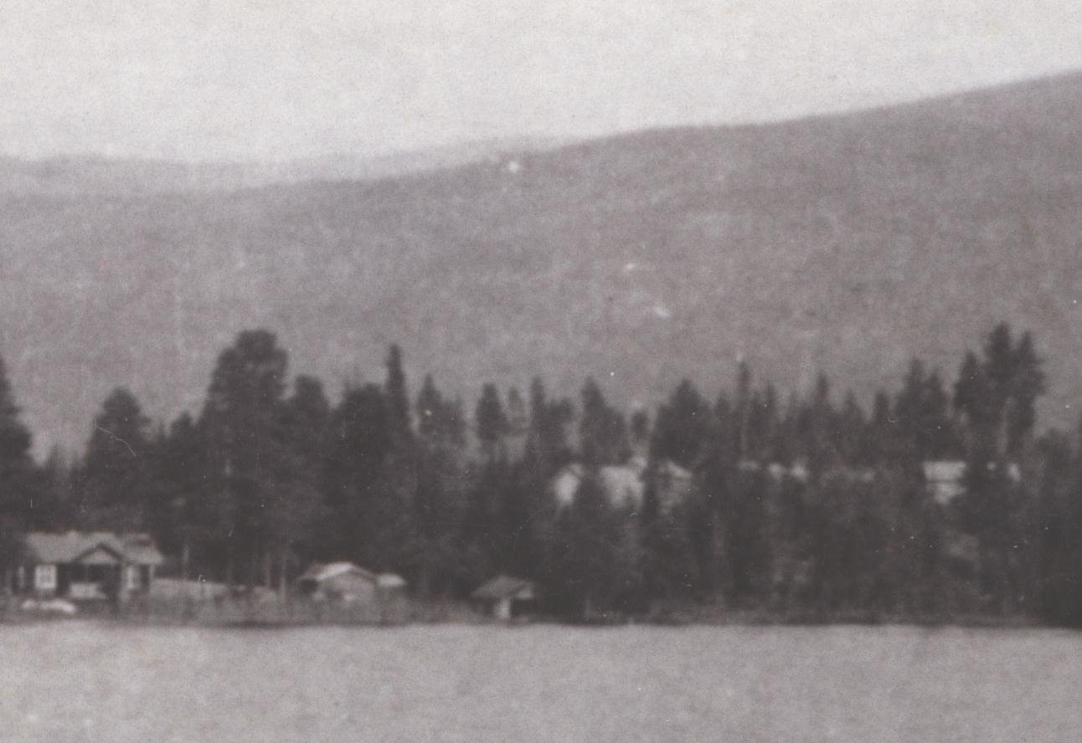
Oppløsning 600 - 5,47x3,76 cm

Oppløsning 600 - størrelse 2 ganger opprinnelig

Oppløsning 600 - størrelse 3 ganger opprinnelig

